Нужны ли детям витамины?

Современные дети и питание
Полноценное питание – это залог здорового организма. То есть веселого, активного, энергичного, с высокими показателями выносливости, силы, внимания и стрессоустойчивости. В таком случае все органы жизнедеятельности работают слаженно, человек развивается согласно своему возрасту. Данные показатели очень важны для детей. Быстрый рост, нагрузка на глаза, опорно-двигательный аппарат, нервную и гормональную системы плюс неправильное питание могут вызвать серьезный сбой. Современное подрастающее поколение любит чипсы, фаст-фуд и газировку. Сами понимаете, в дополнении к компьютеру ничего хорошего это не приносит.
Поэтому родители обеспокоены полноценным питанием своих чад. В их ежедневном рационе должны быть овощи, фрукты, море- и молокопродукты, мясо, каши. Но даже при таком идеальном раскладе, как выяснили ученые, дети недополучают необходимое количество полезных веществ. Вот тут и стоит задуматься над дополнительной «артиллерией» в виде витаминов.

Какие бывают витамины для детей
Выбирая витамины для детей, нужно обязательно руководствоваться определенными правилами.

Правило первое. Индивидуальный подход
Каждый человек может испытывать потребность в том или ином витамине в большей степени, нежели остальные люди того же возраста. Огромную роль играет генетическая предрасположенность и возможные недуги. Так, например, при заболеваниях кожи рекомендуют употреблять витамин А, щитовидки – йод. Сдайте необходимые анализы и выясните, в чем нуждается ваш ребенок. Разобраться в этом вопросе поможет врач.

Правило второе. Состав витаминов
В большинстве случаев подрастающий организм требует целый комплекс витаминов. Поливитамины, которые продаются в каждой аптеке, включают в свой состав не только витамины, но и минералы. Это дает свои преимущества, поскольку одни элементы помогают лучшему усвоению других. Такое сочетание поможет школьнику справиться с тяжелыми умственными нагрузками, а начинающему спортсмену – с физическими. Среди медиков существует и обратное мнение, будто минералы ухудшают усвояемость организмом определенных витаминов.
Особое внимание обратите на такие ингредиенты: витамин С, РР и группы В. А вот карнитин – это полезное вещество, которое подарит силы и энергию на весь день.
Иногда в отдельный витаминный комплекс входят различные экстракты. Огромной популярностью, особенно в межсезонье и во время эпидемий простудных заболеваний, пользуется эхинацея. Она активизирует защитные силы организма в борьбе против вирусов.
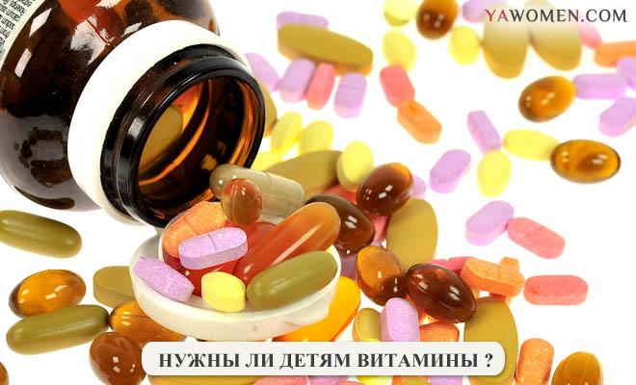

Правило третье. Режим
Принимать витамины нужно строго по инструкции или по назначению врача (это еще лучше). Но даже в таком случае следите за реакцией вашего ребенка на «добавку» к рациону. Могут появиться побочные реакции в виде высыпаний на коже, расстройств желудочно-кишечного тракта, повышенной возбудимости или апатии. Также обратите внимание на возможную аллергическую реакцию на тот или иной ингредиент. В таких случаях нужно немедленно прекратить принимать витамины.
Кстати, как показывает практика, аллергия зачастую возникает не на конкретный витамин или минерал (гипервитаминоз), а на добавки в виде красителей, подсластителей и консервантов. Например, порошкообразные витаминные комплексы такие составляющие используют реже.

Правило четвертое. Форма выпуска
Сегодня фармакология предлагает маленьким потребителям разнообразные формы выпуска витаминов. Это не только таблетки, но и сиропы, жевательные зверюшки и даже пастилки. Рассмотрим их подробнее. Для детей возрастом до двух лет рекомендованы сиропы, растворимые порошки и капельки. От двух – уже разноцветные мармеладки и драже.

Правило пятое. Ответственность родителей
Давать или нет своему ребенку витамины – решайте сами, основываясь на рекомендациях врача. Но помните, такого рода добавки к рациону не решат все вопросы, касающиеся здоровья и правильного развития малыша. Обязательно уделяйте внимание полноценному питанию, физкультуре и отдыху.

Будьте здоровы!

